CKV- Simon van Hasselt huiswerk: maak een kunst kwartet. Zoek vier verschillende afbeeldingen van de twee kunstenaars /onderwerpen die op dit vel staan en plak ze op. Zoek de namen van de kunstwerken op en schrijf ze in de goede volgorde op de juiste kaartjes. Elk kwartet geef je één achtergrondkleur. | San Marco Venetië  Pokrovkathedraal  Mozaïk in Ravenna  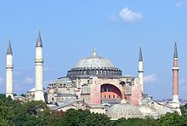  Byzantijnen: Hagia Sofia 600 AD | Hagia Sofia  Pokrovkathedraal  Mozaïk in Ravenna  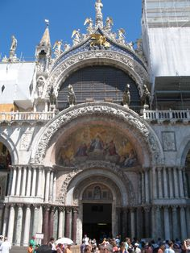  Byzantijnen: 1060 AD San Marco Venetië
San Marco Venetië  Hagia Sofia  Mozaïk in Ravenna  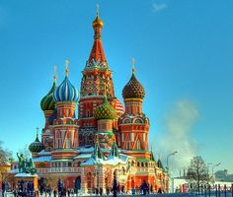  Byzantijnen: 1570 AD Pokrovkathedraal | San Marco Venetië  Pokrovkathedraal  San Marco Venetië  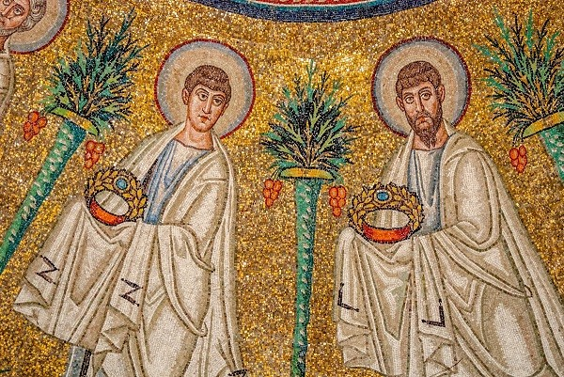  Byzantijnen: Mozaïk in Ravenna | Kalligraferen  Kleding jonkvrouw  Wandkleed Bayeux  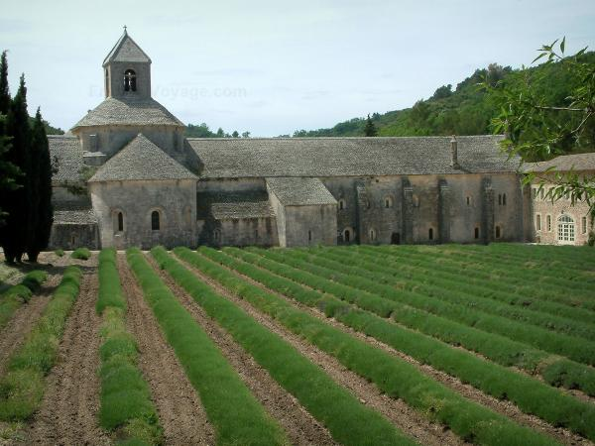  Middeleeuwen: Romaanse abdij Senanque
Romaanse abdij Senanque  Kleding jonkvrouw  Wandkleed Bayeux  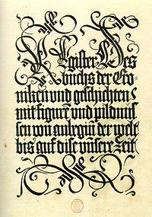  Middeleeuwen: Kalligraferen | Kalligraferen  Romaanse abdij Senanque  Wandkleed Bayeux  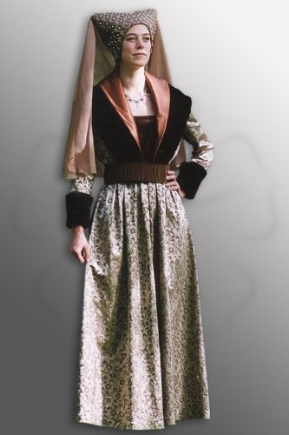  Middeleeuwen: Kleding jonkvrouw | Kalligraferen  Kleding jonkvrouw  Romaanse abdij Senanque  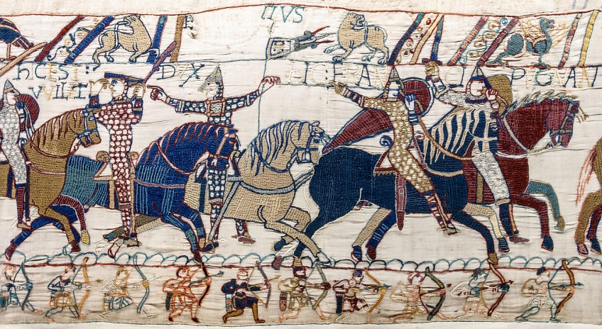  Middeleeuwen: Wandkleed Bayeux

